Små avlopp är ingen skitsak

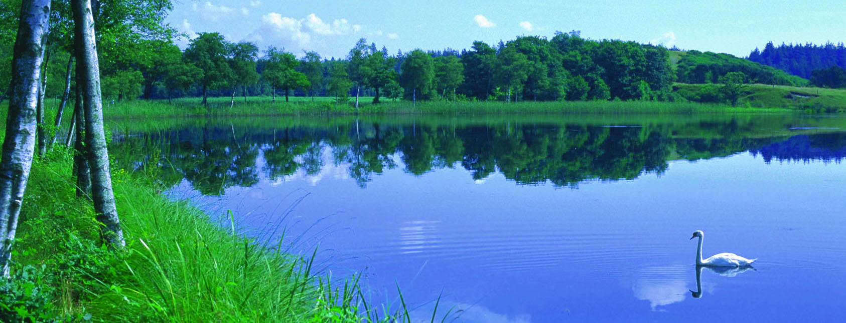
Alla små avlopp är miljöfarliga verksamheter enligt miljöbalken.
På grund av riskerna för såväl människors hälsa som övergödning
av naturen, ställer kommunerna allt strängare krav på rening av avloppsvatten från enskilda hushåll och det är varje fastighetsägares skyldighet att hitta en lämplig och godkänd lösning.

Leif Åhl Verkstad AB / LYOM är ny representant i Sverige för dansktillverkade New-Line Minireningsverk, som är en serie kompakta, biologiska EN-certifierade anläggningar för rening av avloppsvatten från bad, disk, tvätt och WC, från enskilda hushåll.

Bakgrund
Naturvårdsverket konstaterar att många små avlopp sammantaget ger ett stort problem.
I april 2009 fanns i Sverige närmare 1 miljon fastigheter som inte var anslutna till kommunalt VA-nät, utan istället hade någon form av enskild avloppsanläggning.
Hälften av anläggningarna bedöms sakna godtagbar standard.
Med den inventerings- och åtgärdstakt som varit sedan 90-talet, kommer det att dröja mer än 80 år innan alla enskilda avloppsanläggningar är inventerade och åtgärdade.
Tål vår miljö att vänta i 80 år?
Att det saknas bättre rening än slamavskiljning vid äldre fastigheter och att en stor del existerande anläggningar inte uppfyller godkänd standard, bidrar till den ökande mängden kväve och fosfor i våra vattendrag, sjöar och kustvatten. Detta leder till övergödning och risk för lokal smittspridning, till exempel till närbelägna dricksvattentäkter.
Kommunerna inför nu successivt allt strängare krav för att åtgärda de bristfälliga avloppen.

Framtidssäkrad lösning
New-Line Minireningsverk uppfyller och överträffar de svenska kraven Naturvårdsverket NFS 2006:7, samt den europeiska standarden för Avloppsreningsanläggning EN 12566-3 och anläggningarna är givetvis CE-märkta. Den biologiska reningen garanterar godkänd reduktion av organiska, biologiskt syreförbrukande ämnen (> 90 % BOD₇), kväve (> 50 %) samt reduktion av fosfor (> 90 %).
För att säkra funktionen och upprätthålla den stipulerade reningsgraden, tecknas obligatoriskt serviceavtal, vilket innebär årlig kontroll och service av anläggningen samt provtagning och analys på det utgående vattnet och detta protokoll delges respektive kommun.

New-Line har mer än 20 års erfarenhet av biologisk spillvattenrening. Den långa erfarenheten har löpande utvecklat interna kompetenser och tekniker och man kan idag erbjuda minireningsverk som är starkt konkurrenskraftiga när det gäller såväl prestanda och användarvänlighet som pris.

Miljöarv
Genom att installera ett New-Line Minireningsverk, bidrar man till att säkerställa en god vattenmiljö och rent dricksvatten till kommande generationer.
New-Line har dessutom valt tekniska lösningar som ger låg el- och kemikalieförbrukning och anläggningarna är byggda helt i återanvändningsbara material.

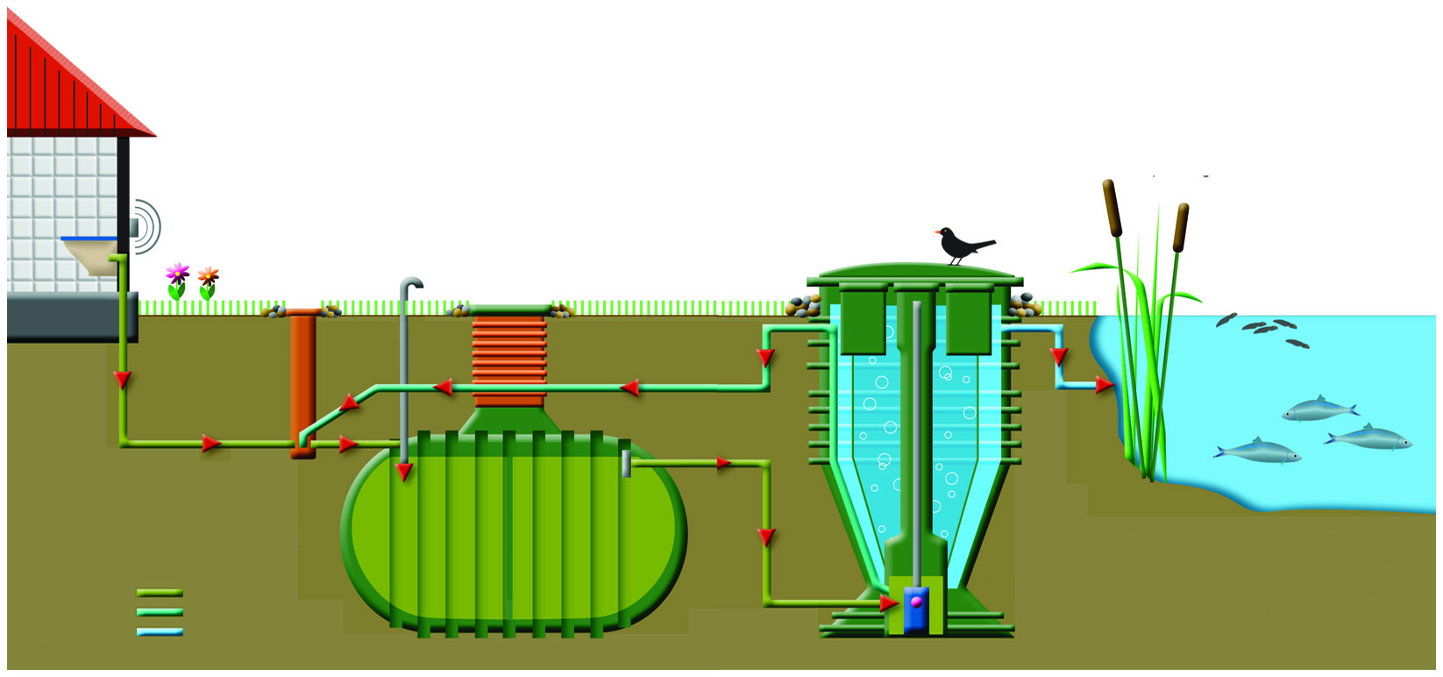
Teknik
Behandlingsmetoden i New-Line Minireningsverk bygger på samma processer som finns i kommunala reningsverk.
Sedimentering används för att avskilja partiklar ur avloppsvattnet, biologisk behandling för att ta bort organiskt material och kväve, och kemikalier används för utfällning av fosfor och små partiklar. Den biologiska behandlingen sker med aktiva mikroorganismer, främst bakterier, som förekommer som ett aktivt slam eller som biofilm på ett bärarmaterial.

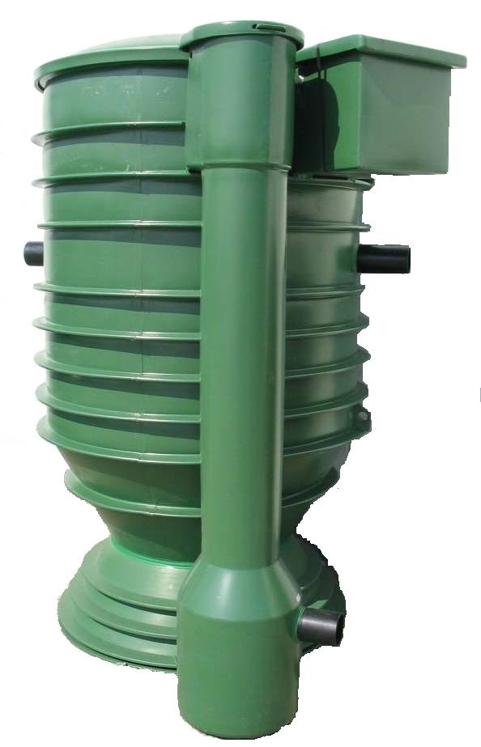
Praktik
New-Line Minireningsverk ger en höggradig rening av avloppsvattnet, det är enkelt att installera och underhålla och det smälter diskret in i omgivningen utan att avge lukt eller andra olägenheter.
Avloppsvattnet leds först till trekammarbrunnen, där fasta föroreningar avskiljs. Därefter leds vattnet vidare till minireningsverket, där den biologiska och kemiska reningen sker och därefter kan det nu rena vattnet släppas ut i mark, dike, vattendrag eller liknande.

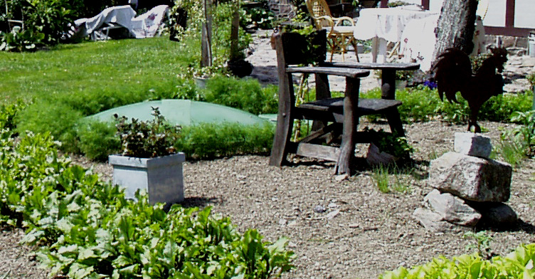
Övrigt
New-Line Minireningsverk finns i följande storlekar: 5PE: 1 – 5 personer, 15PE: 6 – 15 personer, 30PE: 16 – 30 personer och 50PE: 31 – 50 personer. Dessutom erbjuds större anläggningar för upp till 1000 personer.

Leif Åhl Verkstad AB / LYOM bistår även med kontakter med myndigheter och avloppsentreprenörer, finansieringslösningar, serviceavtal och annat som kan tänkas dyka upp vid installation av ett nytt eller modifierat avloppssystem.
Leif Åhl Verkstad AB / LYOM är medlem i MRV, branschorganisationen för godkända och EN-certifierade minireningsverk i Sverige. MRV samarbetar med myndigheter och institutioner, tillhandahåller opartisk information, främjar samarbeten med markentreprenörer och verkar för att provtagning och testning sker enligt vetenskapliga och standardiserade metoder.
För mer information om New-Line Minireningsverk, kontakta Leif Åhl Verkstad AB / LYOM på telefon 0510 – 53 04 37 eller besök vår hemsida, www.lyom.com.

